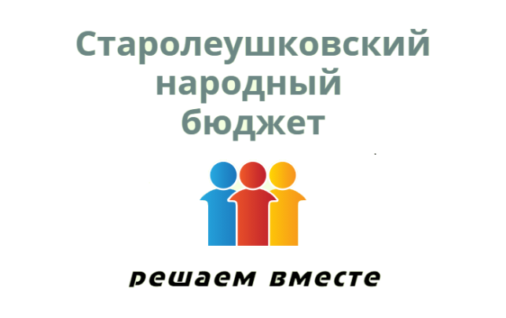

ОБЪЯВЛЕНИЕ

О ПРОВЕДЕНИИ СОБРАНИЯ ЖИТЕЛЕЙ СТАРОЛЕУШКОВСКОГО СЕЛЬСКОГО ПОСЕЛЕНИЯ ПО ОТБОРУ ПРОЕКТОВ МЕСТНЫХ ИНИЦИАТИВ

УВАЖАЕМЫЕ ЖИТЕЛИ СТАРОЛЕУШКОВСКОГО СЕЛЬСКОГО ПОСЕЛЕНИЯ ПАВЛОВСКОГО РАЙОНА!
17 ФЕВРАЛЯ 2025 ГОДА, В 15.00 В ЗДАНИИ ДОМА КУЛЬТУРЫ
СТ. СТАРОЛЕУШКОВСКОЙ, СОСТОИТСЯ СОБРАНИЕ ЖИТЕЛЕЙ СТАРОЛЕУШКОВСКОГО СЕЛЬСКОГО ПОСЕЛЕНИЯ ПАВЛОВСКОГО РАЙОНА ПО ОТБОРУ ПРОЕКТОВ МЕСТНЫХ ИНИЦИАТИВ В РАМКАХ РАЗВИТИЯ ИНИЦИАТИВНОГО БЮДЖЕТИРОВАНИЯ НА ТЕРРИТОРИИ СТАРОЛЕУШКОВСКОГО СЕЛЬСКОГО ПОСЕЛЕНИЯ
ПАВЛОВСКОГО РАЙОНА

